**Májový šachový turnaj**

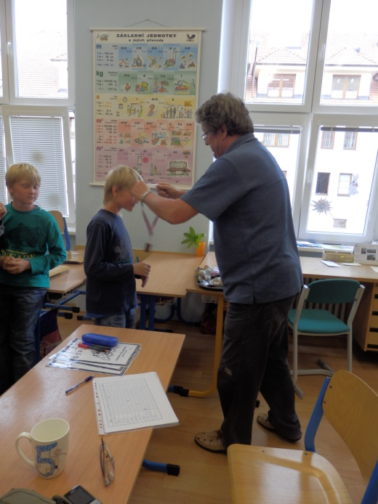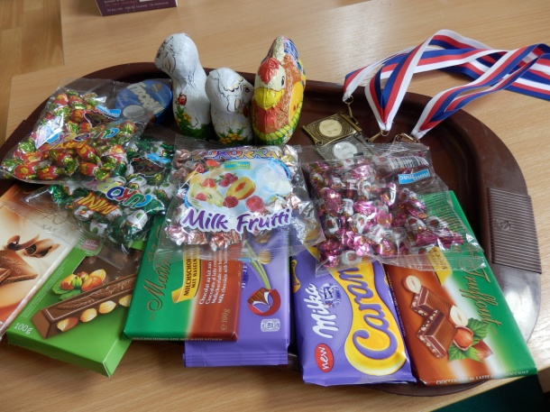**V úterý 21.5.2013 se na naší škole konal májový šachový turnaj. Pod vedením p. Streďáka, vedoucího šachového kroužku, se utkalo 11 hráčů od 1. až do 5. třídy. Zvítězil Luboš Severin z 5. třídy, druhé místo obsadil Pavel Říha z 3. třídy a na třetím skončil Lukáš Fořt z 5. třídy. Vítězům blahopřejeme a ostatním děkujeme za účast.**

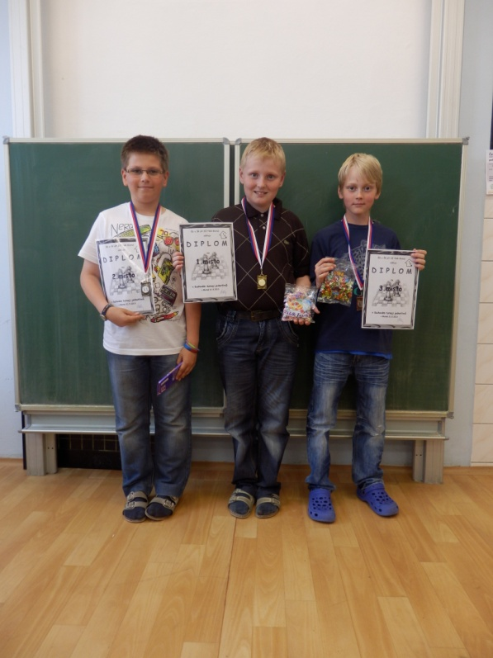**Ceny pro zúčastněné, pro vítěze medaile**

**p. Streďák při předávání medailí**

C:\Documents and Settings\pilnda\Local Settings\Temporary Internet Files\Content.IE5\AOTMUIIO\MC900319258[1].wmf

**vítězové: zleva P. Říha, L. Severin, L. Fořt Zpracovala: Dana Pilná**